10/25-19

Fleck passt Verkaufspreise an

Preiserhöhung zum Februar 2026

Die Fleck GmbH aus Datteln passt zum 2. Februar 2026 die Bruttoverkaufspreise an. Grund dafür sind die allgemeinen Kosteninflationseffekte im Bereich der Roh-, Hilfs- und Betriebsstoffe sowie der Löhne und Gehälter. Die neue Preisliste wird Kunden im Oktober zur Verfügung gestellt und beinhaltet auch Anpassungen des Sortiments.

Zum Ausgleich der allgemeinen Kosteninflationseffekte passt die Fleck GmbH im kommenden Frühjahr die Bruttopreise an. Für einen Großteil der Produkte werden diese um rund 2,5 Prozent erhöht. Für Flachdach-Unterteile ohne Rückstaudichtung erhöhen sich die Preise aufgrund der stärkeren Nachfrage nach Produktlösungen mit Rückstaudichtung um fünf Prozent. Aufpreise für die Flansch-Manschetten aus EPDM- und Kunststoff-Dachbahnen werden auf 20 Euro vereinheitlicht. Zudem werden die Manschettengrößen auf Kundenwunsch hin vergrößert, auch hier erfolgt eine entsprechende Bruttopreisanpassung angesichts des Mehrmaterialbedarfs und durch den veränderten Herstellungsprozess. Der 30. Januar 2026 ist der letzte Bestelltag zu Altpreisen zur sofortigen Auslieferung.

Die neue Bruttopreisliste wird den Kunden frühzeitig bis Ende Oktober dieses Jahres zur Verfügung gestellt. Darauffolgend wird die Online-Version der Bruttopreisliste im Downloadbereich der Fleck-Homepage abrufbar sein. Hier werden zudem spannende Produktneuheiten und Sortimentsanpassungen präsentiert.

Änderungen im Sortiment
Ebenfalls ab Februar 2026 wird das Produktsortiment des Experten für Dachzubehör geringfügig verändert. So werden die Antennendurchgangspfanne Mega sowie die Thermenabgasdurchgangspfanne Mega dann nicht mehr verfügbar sein. Produktneuheiten werden Interessierten auf der Dach + Holz in Köln im Februar 2026 persönlich vorgestellt.

Neue Lieferbedingungen
Außerdem verändern sich die Logistikbedingungen des Unternehmens. Während die Frachtfreigrenze auf 615 Euro netto angehoben wird, bleiben die Paketgebühren innerhalb des deutschen Festlands bestehen. Auch die Kleinmengenverpackungspauschale bleibt unverändert – ab einem Netto-Warenwert unter 95 Euro wird ein Mindermengenzuschlag von 17,50 Euro netto erhoben.

Die Gebietsverkaufsleiter stellen Interessierten die neuen Konditionen fristgerecht bereit. Auch der Verkaufsinnendienst steht für Rückfragen zu Preisanpassungen zur Verfügung.
ca. 2.200 Zeichen

Über die Fleck GmbH
Die Fleck GmbH ist ein mittelständisches Unternehmen in Familienbesitz aus Datteln/Nordrhein-Westfalen, das seit über 65 Jahren Dachzubehör entwickelt und herstellt. FLECK bietet seinen Kunden ein breites Produktportfolio bestehend aus Zubehör für Flach- und Steildächer sowie Solaranwendungen wie Photovoltaik und Solarthermie. Der Fokus der Produktentwicklung liegt auf dem Motto “Das Mögliche. Einfach. Gemacht.“ In den letzten Jahrzehnten sind bei FLECK etwa 2.000 Produktideen entstanden, die zu nahezu 400 Patenten und Gebrauchsmustern geführt haben. Im B2B-Bereich vertreibt FLECK seine Produkte über den Baustoff- und Bedachungshandel an Dachhandwerker. Darüber hinaus berät das Verkaufsteam auch ausschreibende Stellen, Architekten und Bauherren.

Bildunterschriften

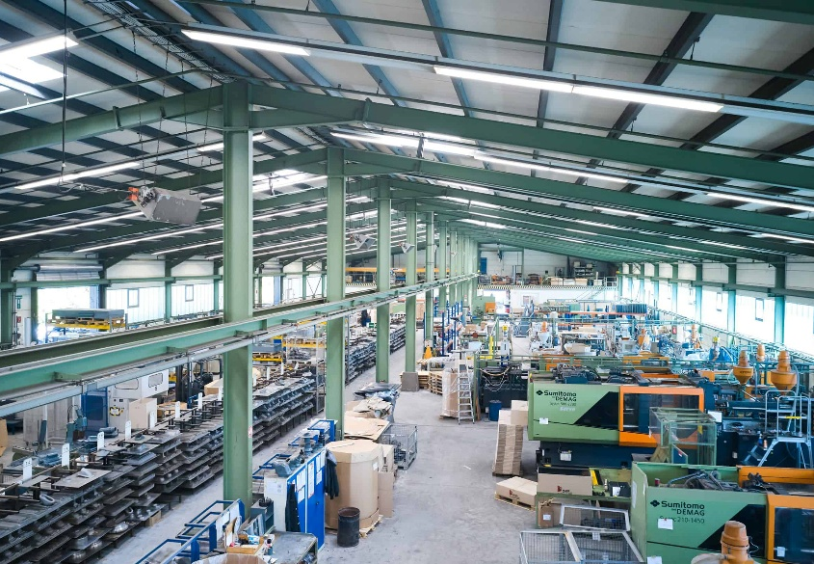
[25-19 Anpassungen]
Fleck erhöht im Februar 2026 die Preise – und nimmt Anpassungen im Sortiment vor. Kunden erhalten frühzeitig Einblicke in die Preisliste.
Foto: Fleck GmbH

Rückfragen beantwortet gern:

Fleck GmbH
Sylvia Jäger
Tel. +49 2363 912 317
eMail: s.jaeger@fleck-dach.de
www.fleck-dach.de Kommunikation2B
Viktoria Blanke
Tel. +49 (0) 231 330 49 323
eMail: v.blanke@kommunikation2b.de
www.kommunikation2b.de

